Областной конкурс исследовательских и проектных работ
«Природа вокруг нас»

Особенности произрастания Трутовика серно-желтого
Laetiporus sulphureus (Bull.) Murrill
на некоторых улицах города Пскова

Работу выполнила:
Михайлова Светлана Николаевна,
МАОУ «Гуманитарный лицей», г. Псков, 10 «В» класс
Научный руководитель:
Степанова Светлана Юрьевна, методист отделения биологии ГБУДО ПО ПОЦРОДиЮ

г.Псков
2022 год

Содержание
Страницы

Глава I. Введение________________________________________________________3
Глава II. Основная часть__________________________________________4
2.1. Трутовик серно-желтый Laetiporus sulphureus (Bull.) Murrill _________4
2.2. Материалы и методы__________________________________________4
2.3. Результаты и их обсуждение__________________________ _________5
Глава III. Заключение ____________________________________________10
Глава IV. Список использованной литературы_______________________11
Приложение_____________________________________________________12

Введение
Актуальность. В последнее время в начале июня на деревьях, произрастающих на улицах города Пскова, было отмечено массовое появление плодовых тел ярко-оранжевого цвета. Оказалось, что это плодовые тела Трутовика серно-желтого, появление которых является внешним признаком наличия поражения древесины. Июнь - самое время для начала вегетационного периода трутовика серно-жёлтого. С 2020 года он начал очень активно произрастать и повреждать множество деревьев, которые из-за этого могут нанести ущерб гражданам города Пскова. Также этот вид мало изучен на территории нашего города. Многочисленность подобных явлений предопределяет поиск способов привлечь внимание к данной проблеме, которая практически не изучена в нашем городе.
Цель работы – изучить особенности произрастания Трутовика серно-желтого на территории города Пскова.
Для достижения цели поставлены следующие задачи:
- Определение места проведения исследования
- Выбор вида ксилотрофа для изучения особенностей произрастания
- Ознакомление с научной литературой по биологии выбранного вида ксилотрофа
- Подготовка оборудования, необходимого для исследования
- Ежедневный выход на маршрут
- Анализ собранных данных
- Создание карты с помощью приложения Конструктор карт Яндекса и QR кода с помощью приложения QR Coder.ru
Краткий обзор литературы
Трутовик серно-желтый относится к роду Летипорус: плодовые тела очень крупные (до 20 см в диаметре), вееровидные, черепитчато или розетковидно сросшиеся у основания, мягкомяситсые в молодом возрасте, позднее волокнистые, сухие и ломкие, окрашенные в оттенки розового и желтого цветов. Развивается в начале лета на хвойных или лиственных деревьях, чаще высоко в кроне. Широко распространен по земному шару. На европейском континенте растет преимущественно на дубах, в Сибири на лиственнице, на Дальнем востоке на ильмах и орехе маньчжурском. Молодые плодовые тела съедобны. Вызывает бурую сердцевинную гниль [1].

Основная часть
Плодовые тела рыхломясистые, 10 - 40 см в диам., 1 – 4 см толщ., полукруглые , растут группами, оранжево- или серно-жёлтые, часто с розовым оттенком, позже выцветают до светло-жёлтого цвета, с ровным, изредка подвёрнутым краем. Трубчатый слой серно-жёлтый. Мякоть мягкая, толстомясистая, желтовато-беловатая. Споровый порошок беловатый с желтоватым оттенком. Споры 5 – 7 × 3.5 – 5 мкм, широкоэллипсоидные или яйцевидные, гладкие, бесцветные или бледно-жёлтые.
Произрастает как паразит в лиственный, реже хвойных лесах на живых и отмерших стволах деревьев, с мая по август. Вызывает бурую сердцевинную гниль, сопровождающуюся многочисленными трещинками, заполненными беловатыми плёнками мицелия.
Съедобный гриб со специфическим вкусом. Употребляется в пищу в молодом возрасте (старые грибы жёсткие).
Сходства с ядовитыми и несъедобными грибами трутовик серно-жёлтый не имеет. Содержит антибиотические вещества. [2].
Систематическое положение Laetiporus sulphureus (Bull.) Murrill: царство Fungi, Dikarya, Basidiomycota, Agaricomycotina, Agaricomycetes, порядок Polyporales, семейство Fomitopsidaceae, род Laetiporus. [3].
Развитие этого трутовика в стволе может продолжаться много лет и внешне это не сказывается на состоянии деревьев. Но обманчивый вид нормально развитой кроны при сильном развитии гнили, образование которой вызывает этот гриб, не должен обмануть специалистов – обнаружение плодовых тел этого трутовика однозначно говорит о том, что дерево неблагонадёжно. Сильный ветер способен сломать пораженный трутовиком ствол, а это может привести к ущербу и быть опасным для людей. Гриб поражает стволы, проникая в них через различные поранения. [4].
Материалы и методы
Исследование проводилось с 1 по 20 июня 2020, 2021, 2022 годов маршрутным методом по улицам города Пскова. Общая протяженность маршрута составила: 9,72км. Измерение маршрута проводилось по карте [5].
Оборудование, использованное при проведении исследования: полевой дневник, ручки, карандаши, сантиметровая лента, телефон А30s с камерой.
На маршруте внимательно осматривались все деревья, пни, особенно старые, и на которых есть заметные повреждения (кора, которая превращается в труху, завядшие раньше времени листья, потрескавшаяся кора, дупла). При обнаружении плодовых тел Трутовика серно-желтого делалась запись в дневнике: субстрат, вид дерева (с дальнейшим уточнением вида по определителю), обхват дерева сантиметровой лентой на высоте 1,3 м с последующим расчетом диаметра по формуле: периметр: 3,14, диаметр пней измерялся линейкой, характеристика субстрата (состояние коры, древесины при возможности, наличие мхов, лишайников), возраст плодовых тел (молодые, среднего и зрелого). Описание стадий разложения проводилось по методике Еленова [6].

Встречаемость определялась по формуле: В=а´100%/ А, где а – число площадок, на которых встречен вид, А – общее число площадок.
1) количество найденных деревьев с трутовиком серно-жёлтым (28) разделить на все деревья, встреченные на маршруте и 2) количество деревьев конкретного вида (ясень обыкновенный, ива белая и т.д.) разделить на количество всех деревьев с трутовиком серно-жёлтым (28).
Фотографирование осуществлялось на камеру ( модель телефона А30s).
Температура воздуха в г. Пскове на период исследований, с 1 по 20 июня 2020, составила в среднем + 20°С, (днём) и +11°С (ночью), осадки выпадали: в виде дождя 5 раз, было преимущественно облачно (17дней).
Температура воздуха в г.Пскове за май 2022 года в среднем составила +14°С, (днём) и +6°С (ночью), осадки выпадали 5 дней, облачно было 23 дней, ясно 8 дня [7].

Результаты и их обсуждение
В результате обследования деревьев на наличие плодовых тел Трутовика серно-желтого, он найден на улицах города Пскова (рис. 1): Пушкина 10, Ленина 10, Ленина 2, Кошевого 8, Первомайская 32, Первомайская 30а, Храм Нерукотворного образа, Первомайская 36, Первомайская 38, Первомайская 43, Яна Фабрициуса 2 /17, Ботанический сад, Октябрьский 14, Советская 15, Индустриальная 62а, Инженерная 16, Аллейная 1, Кузнецкая 47а, Металлистов 17, Металлистов 23, Октябрьский 21, Новосёлов 42
Карта составлялась с помощью приложения Конструктор карт Яндекса: Конструктор карт Яндекса [8] рис.1 и [5] рис. 2 и 3. QR код с помощью приложения QR Coder.ru [9]

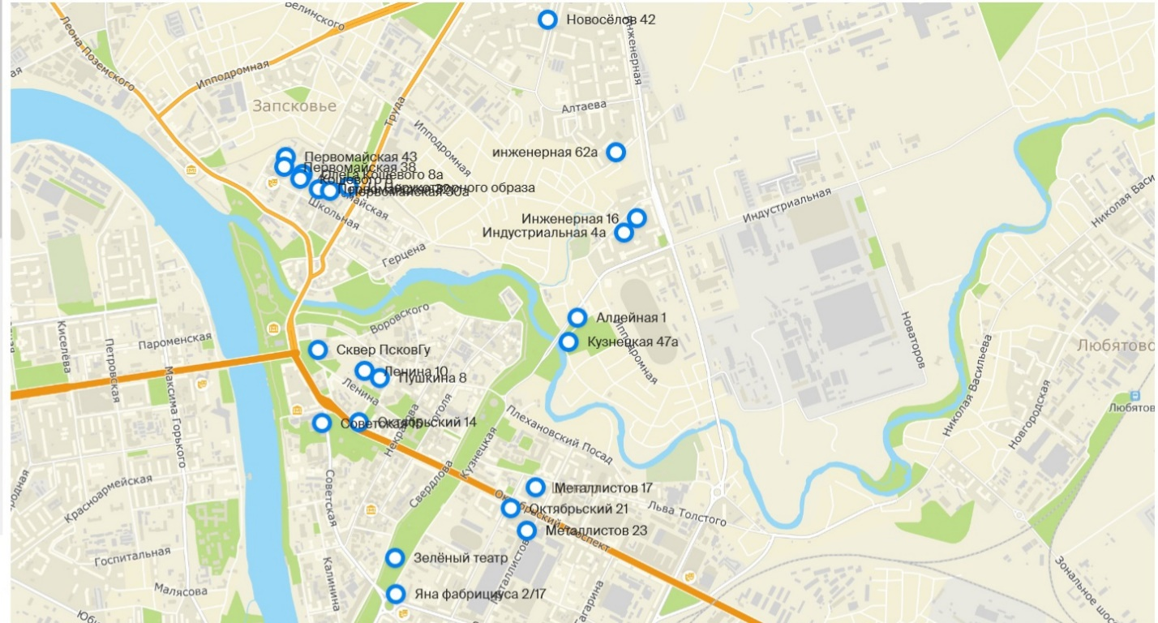

Рисунок 1. Карта улиц города Пскова, на которых найдены плодовые тела Трутовика серно-желтого
QR код - карта улиц города Пскова на которых найдены тела Трутовика серно-жёлтого
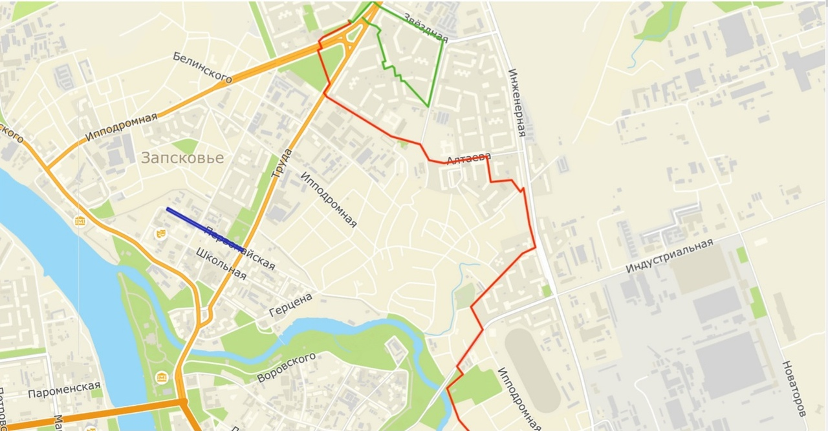
Рисунок 2. Карта маршрутов, пройденных в городе Псков
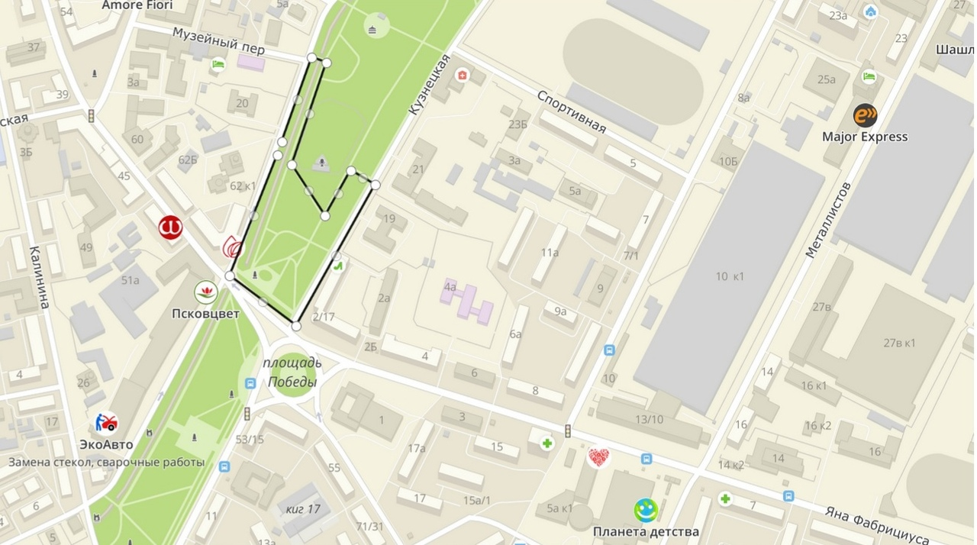
Рисунок 3. Карта маршрутов, пройденных в городе Псков

Плодовые тела Трутовика серно-жёлтого найдены на пяти видах деревьев. Как видно из таблицы 1, на ясене обыкновенном (лат. Fraxinus excelsio) (17) и иве белой (лат. Salix alba) (7), реже на дубе черёшчатом (лат. Quercus robur) (2), клёне платановидном (лат. Acer platanoides) (1) и липе сердцевидной (лат. Tilia cordata) (1). В результате обследования трутовик найден на 28 древесных субстратах.

Таблица 1. Произрастание трутовика серно-жёлтого на видах деревьев
Вид дерева | Количество деревьев с трутовиком серно-жёлтым | Процент встречаемости
Ясень обыкновенный | 17 | 60%
Ива белая | 7 | 25%
Дуб черешчатый | 2 | 7%
Клён платановидный | 1 | 4%
Липа сердцевидная | 1 | 4%
Как видно из данных таблицы 2, плодовые тела трутовика найдены на стволах деревьев (23 раза – 82%) и пнях (5 раз - 18%).
Таблица 2. Виды деревьев с плодовыми телами Трутовика серно-желтого
Деревья, на которых был встречен трутовик серно-жёлтый | Число раз / Живое дерево | Число раз / Пень | Число раз/ Сухостой
Ясень обыкновенный | 14 | 3 | 0
Ива белая | 6 | 1 | 0
Дуб черешчатый | 2 | 0 | 0
Клён платановидный | 0 | 1 | 0
Липа сердцевидная | 0 | 0 | 1

В приложении (таб. 2) приведена информация об особенностях субстрата, на котором произрастают плодовые тела. Как следует из таблицы, одно дерево ясеня обыкновенного на спиленной части дерева имеет 3 стадию разложения пня: кора пней легко отстает от древесины, торец начинает затягиваться мхами и лишайниками. Средний диаметр всех деревьев ясеня - 52 см. Пни ясеня обыкновенного имеют следующие стадии разложения: 2, 4, 5, средний диаметр пней ясеня – 97 см. На живых деревьях ивы белой плодовые тела встречены 6 раз, на пнях 1 раз. Пень ивы белой имеет следующую стадию разложения - 5. Средний диаметр всех деревьев ивы белой - 99 см. Средний диаметр всех пней ивы белой – 83 см. На живых деревьях дуба плодовые тела встречены 2 раза, на пнях ни разу. Средний диаметр всех деревьев дуба черешчатого - 70см. На живых деревьях клёна плодовые тела не встретились, на пнях 1 раз. Пень клёна платановидного имеет следующую стадию разложения - 4. Средний диаметр всех пней клёна платановидного – 67 см. На живых деревьях липы плодовые тела ни разу не встретились, на пнях тоже, на мёртвых деревьях (сухостое) 1 раз. Сухостой липы сердцевидной имеет 2 группу 3 стадии разложения. Средний диаметр всех деревьев липы сердцевидной – 30 см.
В результате исследования найдено 42 группы плодовых тел, состоящих из сросшихся шляпок и 3 группы плодовых тел, состоящих из единичных шляпок. Анализ возраста плодовых тел на момент исследования: трутовик серно-жёлтый на данный момент исследования был в самом разгаре своего вегетационного периода, одно тело было совсем молодым в виде бугорка, остальные плодовые тела были зрелыми в виде сросшихся шляпок.
Пройдя несколько маршрутов, было осмотрено - примерно 1246 деревьев.
Процент встречаемости трутовика серно-жёлтого среди всех деревьев, что мы прошли на маршруте составляет:
Примерно 2,25%

Выводы
- Исследование проводилось на 22 улицах и Ботаническом саду города Пскова. Маршрут составил 9,72 км. Из них трутовик серно-жёлтый найден на 14 улицах города Пскова и в Ботаническом саду.
- Для изучения выбран Трутовик серно – желтый
- Прочитано 8 литературных источников
- Выход на маршрут осуществлен с необходимым оборудованием.
Подготовлена вся необходимая атрибутика, для выхода в природу (ручки, карандаши, линейку, сантиметровая лента, аппарат, на который фотографирую (у меня это телефон А30s с хорошей камерой), бутылку воды, средство от комаров, клещей и других паразитов и аптечку, (на случай ранения или других травм.)
5. Осуществлено ежедневное проведение исследования с 1 по 20 июня 2020 года.
6. В результате исследования плодовые тела найдены на пяти видах деревьев: на ясене обыкновенном (лат. Fraxinus excelsio) (17) иве белой (лат. Salix alba) (7), дубе черёшчатом (лат. Quercus robur) (2), клёне платановидном (лат. Acer platanoides) (1) и липе сердцевидной (лат. Tilia cordata), 3 разных субстратах (живое дерево, пень, сухостой), мертвой древесине разных стадий разложения: 2, 3, 4, 5 пней и 2 группу 3 стадии сухостоя дерева. Посчитаны средние диаметры живых деревьев, пней, и сухостоев, на которых был найден трутовик серно-жёлтый, деревья: ясень обыкновенный – 52см, ива белая – 99см, дуб черешчатый – 70см, клён платановидный – не встретились живые деревья с данным видом ксилотрофа, липа сердцевидная - не встретились живые деревья с данным видом ксилотрофа. Пни: ясень обыкновенный – 97см, ива белая – 83см, дуб черешчатый - не встретились пни с данным видом ксилотрофа, клён платановидный – 67см, липа сердцевидная - не встретились пни с данным видом ксилотрофа. Трутовик серно-жёлтый был встречен на сухостое 1 раз, вид дерева – липа сердцевидная, диаметр – 30см.
Обнаружено 42 группы плодовых тел, две из которых были представлены единичными шляпками.
7. Создана карта с помощью приложения Конструктор карт Яндекса (рис.1) и QR код с помощью приложения QR Coder.ru, где представлены улицы, на которых были найдены плодовые тела трутовика серно-жёлтого.
8. Будет сообщено городским службам (Зеленхоз, домоуправления) города Пскова

Заключение
В дальнейшем я планирую продолжить исследование и пройти новые маршруты с целью нахождения новых плодовых тел трутовика серно-жёлтого на улицах города Пскова. Также мы планируем сообщить результаты наших исследований городским службам (Зеленхоз, домоуправления) города Пскова.
Список использованной литературы
1. Горленко М.В. Грибы СССР: Справочники – определители географа и путешественника / М.В. Горленко, М.А. Бондарцева и др. – М.; Мысль, 1980. – 303с. – Текст: электронный // http://bookre.org/reader?file=545206 (дата обращения: 19.06 .2020)
2. . Дудка И.А. Грибы; справочник миколога и грибника. - / И.А. Дудка, С.П. Вассер.
– Киев.: АН УССР, институт ботаники им. Н.Г. Холодного, 1987. – 535с. – Текст : непосредственный.
3. . Search on: Mycobank Laetiporus sulphureus (Bull.) Murrill систематическое положение трутовика серно-жёлтого - Текст: электронный // http://www.mycobank.org/Biolomics.aspx?Table=Mycobank&MycoBankNr_=299348 (дата обращения: 10. 06. 2020)
4. Гниненко, Ю.И. Серно-желтый трутовик – причина «опасных» деревьев. / Ю.И. Гниенко. – 2017. - Текст: электронный // https://pushkino.tv/news/zdorove-ekologiya-priroda/120930/ (дата обращения: 17. 06. 2020)
5. ЭтоМесто нарисовать маршрут на карте онлайн // http://www.etomesto.ru/createtrack.php (дата обращения 20. 06. 2020)
6. Еленов П. Ф. Попытка дифференциации разложения растительных остатков в связи сих микофлорой// Труды секции по микологии и фитопатологии русского ботанического общества. - Петроград. - 1923. - с. 18 – 42. (дата обращения: 17. 06.2020)
7. World weather погода в Пскове на июнь 2020- Текст: электронный // https://world-weather.ru/pogoda/russia/pskov/june-2020/ (дата обращения: 20. 06. 2020)
8. Конструктор карт Яндекса - Текст: электронный // https://yandex.ru/map-constructor/ (дата обращения: 15. 08. 2022)
9. QR Coder.ru – текст электронный // http://qrcoder.ru/ (дата обращения 15.08.2022)

Приложение
Таблица 1. Записи из полевого дневника
№, расположение | Субстрат | Диаметр | Количество | Характер распределения
7 июня 2022
1. Пушкина 8, 21 дерево от Бульвара | ясень | 36 см | множество | сросшиеся
9 июня 2022
2. ул. Ленина 10, двор школы МАОУ «Гуманитарный лицей» | ясень | Дерево – 68 см, место где расположен трутовик – обрубленная ветка – 48см | множество | сросшиеся
3. ул. Ленина 2, сквер ПсковГУ | Ива белая | 160см | множество | сросшиеся
10 июня 2022
4. у. Кошевого 8 | Пень ясеня | 118см | множество | сросщиеся
5. ул. Первомайская 32 | ясень | 40см | Множество | Сросшиеся
6. ц. Нерукотворного образа | Ива белая | 100см | Множество  Множество | сросшиеся
7. Первомайская 30а | Пень ясеня | 63см | Несколько
8. Первомайская 36, 2 пень напротив политехнического колледжа, отдел №2 (очень молодой гриб) | Пень ясеня | 109см | Одна группа из 2 сросшихся шляпок | одиночные
9. Первомайская 36, 1 дерево от перекрёстка Первомайской и Кошевого | ясень | 50см | Множество  Множество | сросшиеся
10. Первомайская 38 | ясень | 42см | Несколько | сросшиеся
11. Первомайская 43, дерево напротив общежития отделения №2 | Ива белая | 110см | Множество  Множество  Множество | сросшиеся
11 июня 2022
12. Яна Фабрициуса 2/17, Ботанический сад | ясень | 41см | множество | сросшиеся
13.Ботанический сад, рядом с Зелёным театром | ясень | 35см | множество | сросшиеся
14.Ботанический сад, рядом с Зелёным театром | ясень | 46см | множество | сросшиеся
15. Ботанический сад, рядом с Зелёным театром | ясень | 56см | множество | сросшиеся
12 июня 2022
16. Октябрьский 14, Детский парк, 4 дерево слева от остановки | ясень | 42см | Несколько  Несколько  Несколько | сросшиеся
17. Советская 15, 4 дерево от ЦУМа | ясень | 51см | 1 | одиночно
18Индустриальная 4а | Пень ивы белой | 83см | множество | По всему пню, сросшиеся
13 июня 2022
19.Инженерная 62а | Ива белая | 71см | множество | Сросшиеся
20.Инженерная 16, рядом с Детским садиком | Ива белая | 60см | Множество  Множество | сросшиеся
21. Аллейная 1, напротив пер. Залита 1/14 | Ясень | 96см | Множество  Множество | Сросшиесч
22. Кузнецкая 47а | Дуб | 80см | Несколько | сросшися
23. Кузнецкая 47а | Дуб | 60см | Множество  Множество  Множество  1 | сросшиеся  одиночное
24. Кузнецкая 47а | Пень клёна | 67см | Множество  Несколько  1  Несколько  Множество  множество | сросшиеся  сросшиеся
25.Металлистов 17 | ясень | 57см | Множество | Сросшиеся
26. Металлистов 23 | ясень | 46см | Множество | Сросшиеся
27. Октябрьский 21 | Обрубленный ствол липы | 30см | Множество | Сросшиеся
14 июня 2022
28. Между ул. Новосёлов 42 и ул. Новосёлов 46 | Ива белая | 95см | Множество  Множество | сросшиеся

Таблица 2. Характеристики деревьев, на которых обнаружены плодовые тела Трутовика серно-желтого
№ | Вид дерева | Диаметр | Состояние субстрата | Стадия разложения | Описание
1 | Ясень обыкновенный | 36см | Живое дерево, трутовик расположен на стволе | нет | Кора в норме, не покрыта лишайниками, но есть дупла
2 | Ясень обыкновенный | 86см | Живое дерево, трутовик расположен на спиленной омертвелой части дерева, 3 стадия разложения пня | 3 стадия пня На спиленной части дерева | Кора, на спиленной части трухлявая, легко отстаёт, покрыта мхами. Само дерево в норме, но покрыто мхами
3 | Ясень обыкновенный | 40см | Живое дерево, трутовик расположен на стволе | Нет | Дерево в норме, но покрыто мхами, кора трухлявая
4 | Ясень обыкновенный | 50см | Живое дерево, трутовик расположен на стволе дерева | Нет | Дерево в норме, но покрыто мхами, потрескавшаяся кора
5 | Ясень обыкновенный | 42см | Живое дерево, трутовик располагается на стволе | Нет | У дерева множество дупл, сухая потрескавшаяся кора
6 | Ясень обыкновенный | 41см | Живое дерево | Нет | Дерево в норме, есть трещины
7 | Ясень обыкновенный | 35см | Живое дерево, трутовик располагается на стволе | Нет | Дерево в норме, покрыто мхами, есть трещины
8 | Ясень обыкновенный | 46см | Живое дерево, трутовик располагается на стволе | Нет | Дерево в норме, но кора потрескавшаяся, покрыта мхами
9 | Ясень обыкновенный | 56см | Живое дерево, трутовик располагается на стволе | Нет | Дерево покрыто мхами, есть отпавшая кора
10 | Ясень обыкновенный | 42см | Живое дерево, трутовик располагается на стволе | Нет | Сильно потрескавшаяся кора, кое-где есть мхи
11 | Ясень обыкновенный | 51см | Живое дерево, трутовик располагается на стволе | Нет | Дерево покрыто мхами, сильно потрескавшаяся кора, есть места с отставшей корой
12 | Ясень обыкновенный | 96см | Живое дерево, трутовик располагается на стволе | Нет | Дерево в норме. Нет заметных повреждений
13 | Ясень обыкновенный | 57см | Живое дерево, трутовик располагается на стволе | Нет | Есть дупла, слегка потрескавшаяся кора
14 | Ясень обыкновенный | 46см | Живое дерево, трутовик располагается на стволе | Нет | Потрескавшаяся кора, которая покрыта мхами
15 | Пень ясеня обыкновенного | 118см |  | 2 стадия разложения пня | Покрыт мхами, чёрный торец
16 | Пень ясеня | 63см | трутовик расположен на срезе пня | 5 стадия пня | древесина пня совсем трухлявая, легко рассыпается. Помимо мхов и  лишайников на них растут высшие цветковые растения
17 | Пень ясеня | 109см | трутовик расположен на торце пня | 4 стадия | древесина пней сильно разрушена – гнилая, торец покрыт совершенно мхами и  лишайниками.
18 | Ива белая | 100см | Живое дерево, трутовик расположен на стволе дерева, в углубление(трещине, дупле) | Нет | Дерево в норме, но покрыто мхами и лишайниками
19 | Ива белая | 160см | Живое дерево, трутовик расположен на стволе | нет | У дерева очень ломкие сухие ветки
20 | Ива белая | 110см | Живое дерево, трутовик располагается на стволе | Нет | Дерево в норме, но слабые сухие, легко ломающиеся сучья
21 | Ива белая | 95см | Живое дерево, трутовик расположен на стволе | Нет | Потрескавшаяся кора, сухие сучья
22 | Ива белая | 71см | Живое дерево, трутовик располагается на стволе | Нет | Есть дупла, сильно потрескавшаяся кора
23 | Ива белая | 60см | Живое дерево, трутовик располагается на стволе | Нет | Ствол покрыт лишайниками
24 | Пень ивы белой | 83см | трутовик расположен на торце пня | 5 стадия разложения пня | Древесина пней совсем трухлявая, легко рассыпается. Помимо мхов и  лишайников на них растут высшие цветковые растения
25 | Дуб черешчатый | 80см | Живое дерево, трутовик располагается на стволе | Нет | Дерево в норме, но покрыто лишайниками, потрескавшаяся и кое-где отпавшая кора
26 | Дуб черешчатый | 60см | Живое дерево, трутовик располагается на стволе | Нет | Дерево в норме, но кора потрескавшаяся и покрыта мхами
27 | Пень клёна | 67см | Трутовик расположен на торце пня | 4 стадия разложения пня | древесина пней сильно разрушена – гнилая, торец покрыт совершенно мхами и  лишайниками.
28 | Липа сердцевидная | 30см | Мёртвое дерево, трутовик расположен у подножия ствола | 2 группа, 3 стадия ствола | Сильно разложившиеся стволы покрыты в значительной степени мхами.  Древесина сильно измененная на значительную глубину с захватом ядра, наружные слои  трухлявые.

Описание стадий разложения: Еленов П. Ф. Попытка дифференциации разложения растительных остатков в связи с их микофлорой// Труды секции по микологии и фитопатологии русского ботанического общества. Петроград, 1923. С. 18 - 42
Стадии разложения растительных остатков
Пни.
0 стадия – свежие пни до ближайшей весны. Никаких признаков разложения нет.
1 стадия – пни после первой весны в течение первого года с характерными остатками
весеннего истекающего сока, образуют корки.
2 стадия – пни с потемневшим до черного цвета торцом. Кора плотно прилегает.
3 стадия – кора пней легко отстает от древесины, торец начинает затягиваться мхами и
лишайниками.
4 стадия – древесина пней сильно разрушена – гнилая, торец покрыт совершенно мхами и
лишайниками.
5 стадия – древесина пней совсем трухлявая, легко рассыпается. Помимо мхов и
лишайников на них растут высшие цветковые растения ( с сильно развитой микоризой).

Фотографии с выходов в природу:
